Introduction : Dans le chapitre modélisation macroscopique d’un système chimique, on a considéré la cinétique à l’échelle macroscopique, c’est-à-dire en étudiant la vitesse à laquelle un ensemble d’un grand nombre de molécules entre en réaction. Plus les transformations individuelles de molécules sont fréquentes (échelle microscopique), plus la vitesse macroscopique est grande. Il est donc logique de chercher un lien entre la vitesse des transformations à l’échelle moléculaire et la vitesse macroscopique de réaction. C’est ce qui fait l’objet de ce chapitre. On montrera aussi qu’une réaction est reliée à la façon dont la réaction se déroule à l’échelle moléculaire (microscopique), autrement dit lié à son mécanisme réactionnel .
- Modélisation microscopique de l’évolution d’un système chimique (chapitre 9 de chimie)
1 h 30 cours + 1 h 30 exos
+ 1 h exos


I°) Mécanisme réactionnel et modélisation microscopique :

http://chimie.ostralo.net/reaction_modele_microscopique/ : une transformation chimique peut

être représentée comme une succession d’actes élémentaires :
a°) Acte élémentaire :
Un acte élémentaire est un événement à l’échelle microscopique qui se traduit par un choc efficace entre deux entités chimiques. Lors de cette rencontre, des liaisons se brisent, d’autres se forment et de nouvelles espèces chimiques ……………………….
b°) Mécanisme réactionnel et intermédiaire réactionnel :
Une réaction chimique peut être décomposée en une succession d’actes élémentaires appelée mécanismes réactionnel, qui feront apparaitre un intermédiaire réactionnel et un catalyseur.
Exemple : la réaction d’oxydoréduction entre le dioxyde d’azote NO₂ et le monoxyde de carbone CO se décompose en deux actes élémentaires :
Un intermédiaire réactionnel est une espèce chimique très réactive qui est formée au cours d’un acte élémentaire et qui disparait très rapidement lors d’acte élémentaire postérieur, sa durée de vie est très courte de l’ordre de 10⁻⁹ s.
Acte élémentaire 1 : NO₂+NO₂ NO₃ +NO
Acte élémentaire 2 : CO +NO₃ CO₂ + NO₂
Bilan : NO₂ + …… NO + …….
NO₃ est un …………………………., il est absent dans le mélange initial, il est crée à l’acte 1 et il disparait dans l’acte 2.

c °) Site donneur, accepteurs et flèches courbes :
Dans les molécules, les atomes sont liés par des liaisons covalentes. Lorsque les deux atomes sont identiques, la paire d’électrons formant la liaison est répartie de manière symétrique entre les deux atomes. Cependant, certains atomes ont plus ou moins tendance à attirer les électrons de la liaison covalente à eux : on dit que ces atomes sont plus électronégatifs.

L’électronégativité est une grandeur relative qui traduit l'aptitude d'un atome A à attirer les électrons de la liaison covalente le liant à un atome B. https://www.lenntech.fr/periodique/tableau-periodique.htm

L'électronégativité d'un élément chimique dans la classification périodique varie de la manière suivante:
- sur une ligne, de gauche à droite, l’électronégativité augmente.
-sur une colonne l’électronégativité diminue de haut en bas

Soit 2 atomes A et B, liés par une liaison covalente, tel que l'électronégativité de A soit inférieure à celle de B. Le doublet d’électron n’est pas localisé entre les deux atomes mais il est plus fortement attiré par l'atome de plus forte électronégativité, l'atome B . On attribue à l'atome B une charge partielle négative $δ^{−}$(en coulomb symbole C) et à l'atome B une charge partielle positive $δ^{+}$ opposée à $δ^{−}$mais de valeur absolue égale: $δ^{+}$= -$δ^{−}$La liaison covalente est alors appelée liaison covalente polarisée. Elle est notée: A – B
Un site donneur de doublet d'électrons et un lieu d'une espèce chimique présentant un excès de charges négatives.
Exemple de sites donneurs : - un atome présentant une charge partielle négative $δ^{−}$
- une liaison multiple (double, triple..)
- un anion
$δ^{+}$ $δ^{−}$
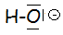
Le site donneur de l'ion HO⁻ est …………………………
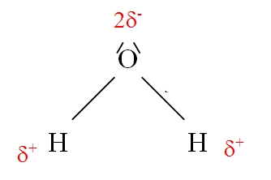
Le site donneur d'électron dans la molécule d'eau est …………………………….
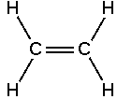
Le site donneur de doublet d'électron dans l'éthène est …………………………
Un site accepteur de doublet d'électrons et un lieu d'une espèce chimique présentant un défaut de charges négatives.
- un atome présentant une charge partielle positive
- un cation

https://phet.colorado.edu/sims/html/molecule-polarity/latest/molecule-polarity_fr.html
Dans la molécule d'acide éthanoïque il y a 2 sites accepteurs d'électrons le carbone fonctionnel et l'hydrogène lié à l'atome d'oxygène

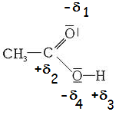
Mécanisme réactionnel et flèche courbes : Une réaction chimique peut se décomposer, à l'échelle microscopique, en plusieurs réactions chimiques. L'ensemble de ces réactions est appelé le mécanisme réactionnel. A chaque étape du mécanisme réactionnel correspond des mouvements de doublets d'électrons traduisant la formation ou la rupture de liaisons. Un mouvement de doublet d'électron est représenté par une flèche courbe reliant le site donneur d'électron vers le site accepteur
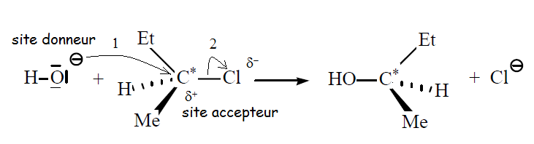

https://www.youtube.com/watch?v=9wnxOhrcixw
II°) Interprétation microscopique de l’action d’un catalyseur :
Un catalyseur modifie le mécanisme réactionnel. Il peut augmenter le nombre d’actes élémentaires et créer des intermédiaires réactionnels (qui n’existaient pas ou qui se forment en plus de ceux déjà présents).
Exemple : transformation chimique entre l’eau oxygénée (H₂O_{2 (aq)}) et les ions tartrate C₄H₄O₆²⁻ _{(aq)}:
sans catalyseur
5 H₂O_{2 (aq)} + C₄H₄O₆²⁻ _{(aq)} + 2H₃O⁺ _{(aq)} 4 CO₂ _{(g)} + 10 H₂O (l) (1 étape lente)
Avec catalyseur Co²⁺
5 H₂O_{2 (aq)} + 10 Co²⁺_{(aq)} + 10 H₃O⁺ _{(aq)} 10 Co³⁺ _{(aq)} + 20 H₂O _{(l)} (étape rapide )
C₄H₄O₆²⁻ _{(aq)} + 10 Co³⁺ _{(aq)}+ 10 H₂O _{(l)} 4 CO₂ (g) + 8 H₃O⁺ _{(aq)} + 10 Co²⁺_{(aq)} (étape rapide )
………….. + …………..+ ………… …………. + ………………… (bilan avec catalyseur)

III°) Interprétation microscopique de l’influence des facteurs cinétiques :
Tous les chocs ne mènent pas à des chocs efficaces. Pour que la réaction ait les meilleures chances possibles de se produire, les facteurs cinétiques doivent être optimisés dans ce sens. https://www.edumedia-sciences.com/fr/media/564-facteur-cinetique
